**Git相关命令学习（第一天）**

进入准备放代码的工作目录，例如：/d/learning

点击右键，打开git bash,弹出git bash窗口

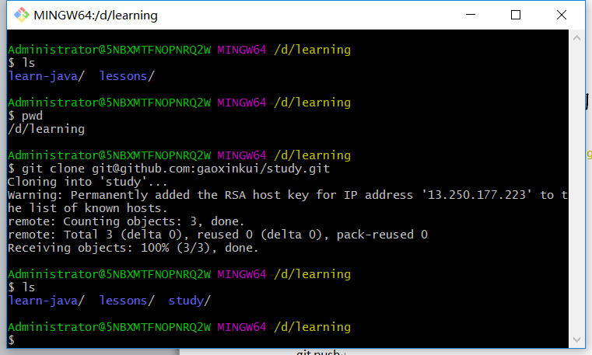

git clone *****

从远程网上仓库拉取代码到本地

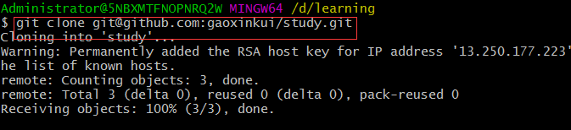

进入下载目录：

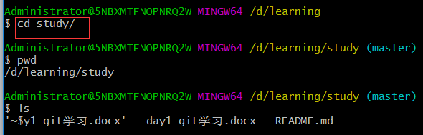

git status

查看本地修改

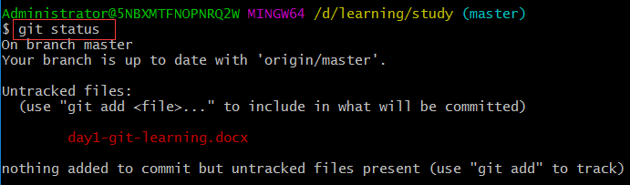

git add

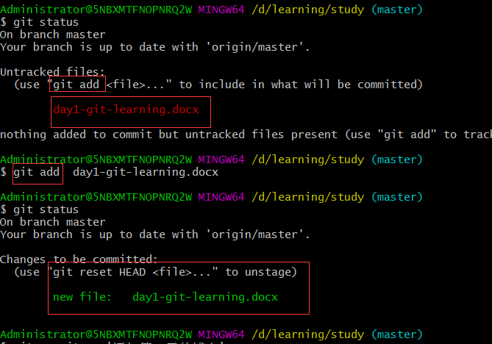

git commit

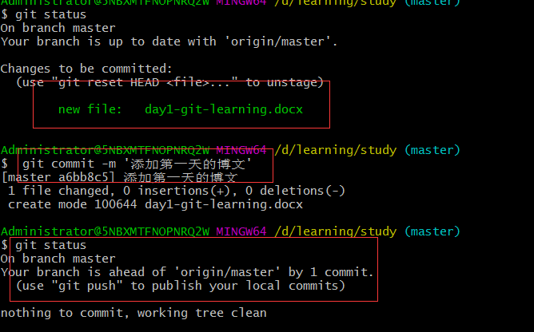

git push

git push origin master

origin 代表远程仓库哦地址

master 为远程仓库分支，master为主分支。

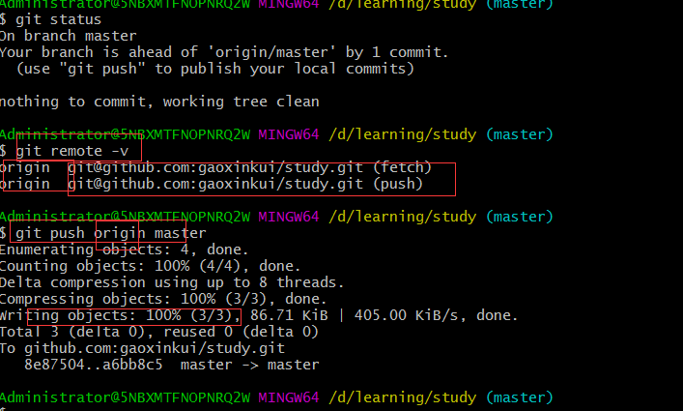

Push 完成之后，去github上观察推送结果如下：

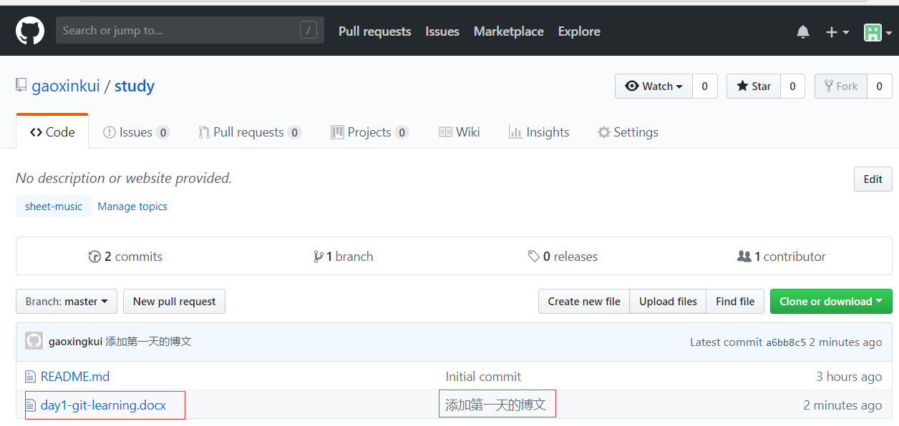

git remote –v

查看

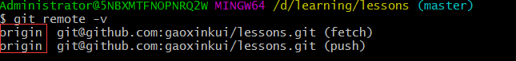

Git remote add <远程仓库的一个名称> <远程仓库地址>

<远程仓库的一个名称>： 名称可以自己命名。

功能：添加一个远程仓库地址到当前本地仓库

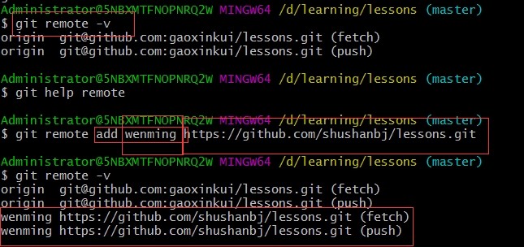

git pull

git pull wenming master

wenming : 代表远程仓库地址

master：代表分支

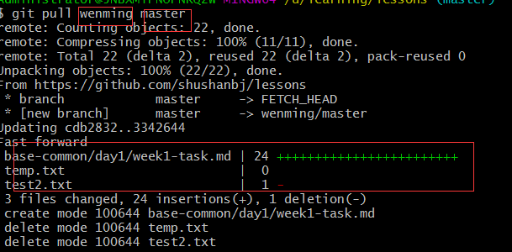

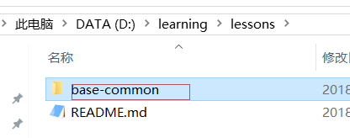

git push origin master

推送到自己的远程仓库的master分支

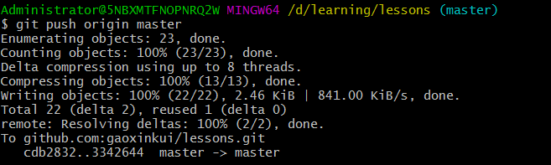

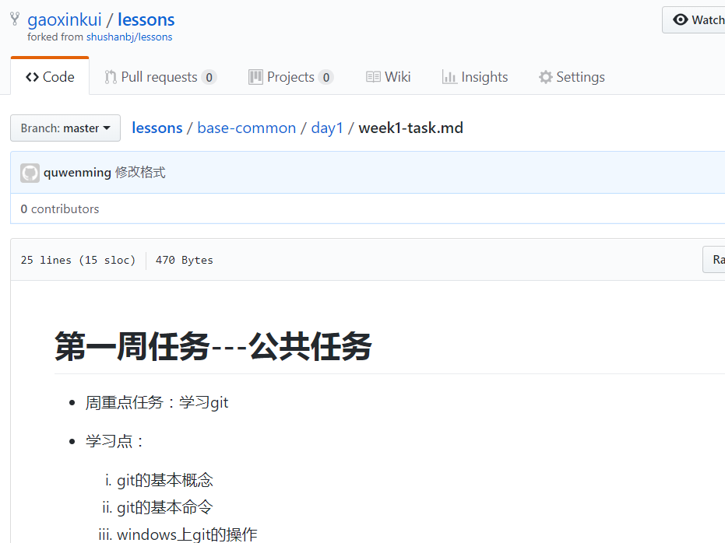

git fetch